Сначала необходимо скопировать каталог с проектом в c:\inetpub\wwwroot

Далее необходимо установить все pip пакеты из каталога packages (pip install путь_до_пакета).

После того как пакеты установлены, необходимо перейти к каталогу, где установлен python, и добавить пул приложений:

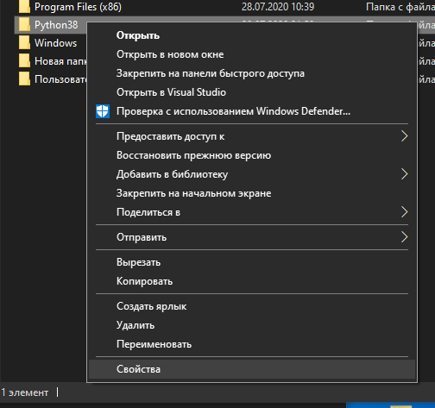

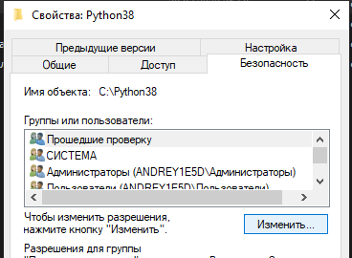

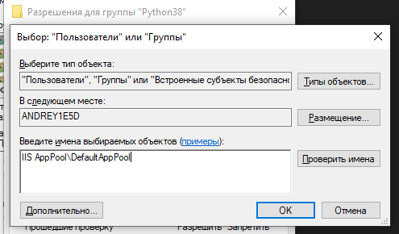

Далее нужно нажать на «Проверить имена», в результате имя поменяется на DefultAppPool. Нажать везде ОК.

Далее нужно открыть CMD с правами администратора и выполнить команду wfastcgi-enable, и скопировать указанный путь:



Далее нужно в каталоге wwwroot, где находится проект, переместить файл web.config, И заменить значение < --- > на путь скопированный из командной строки:



Далее нужно открыть IIS, открыть редактор конфигураций:

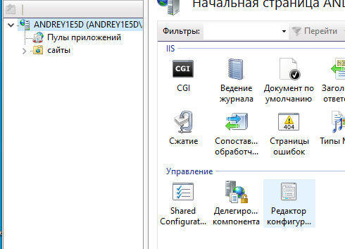

Выбрать раздел handlers:

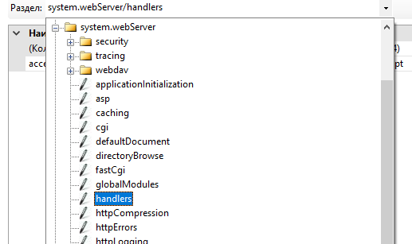

И нажать на кнопку в панели справа «Разблокировать раздел»

Далее нужно создать виртуальный каталог для статических файло:

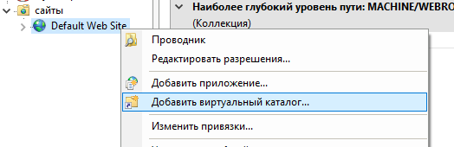

И указать имя static, и путь до каталога static в каталоге проекта:

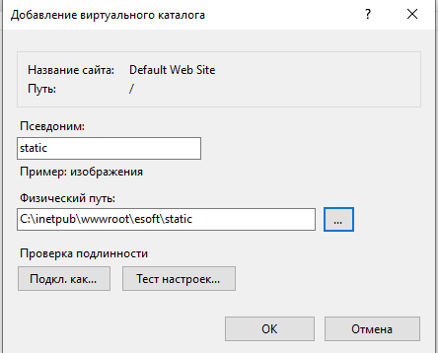

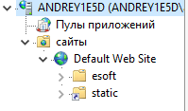

Далее нужно открыть командную строку, перейти в каталог с проектом и выполнить команду python manage.py collectstatic:

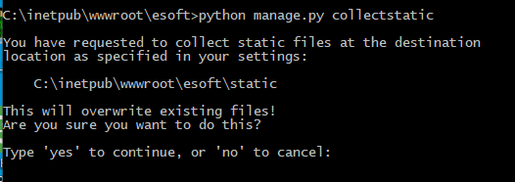

Далее нужно перезапустить сервер и перейти в строке запроса по localhost